-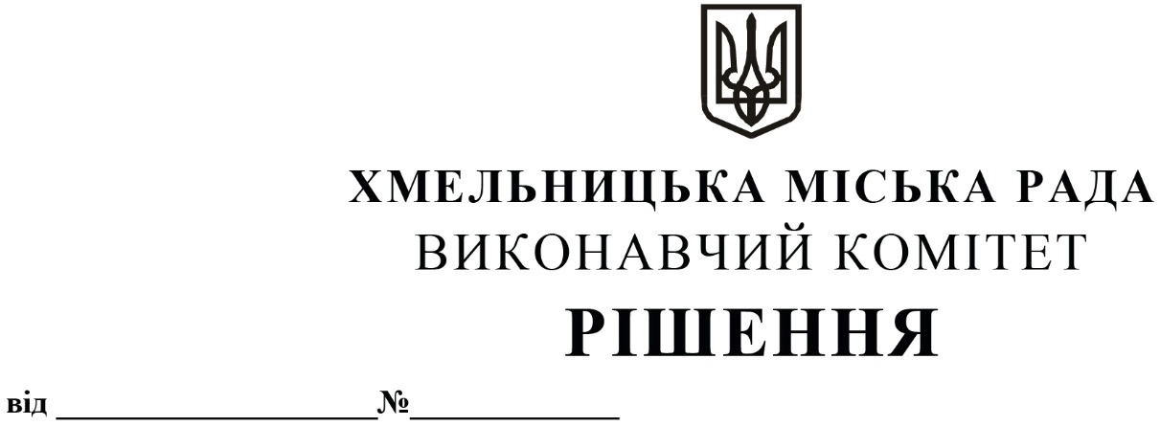

Про внесення на розгляд сесії міської ради
пропозиції про внесення змін до рішення
четвертої сесії міської ради від 17.02.2021
№ 40

Розглянувши клопотання міського комунального підприємства «Хмельницьктеплокомуненерго», керуючись Законом України «Про місцеве самоврядування в Україні», з метою належного виконання підприємством статутних завдань, виконавчий комітет міської ради

ВИРІШИВ:

1. Внести на розгляд сесії міської ради пропозицію про внесення змін до рішення четвертої сесії міської ради від 17.02.2021 № 40 «Про затвердження нормативних документів з питань оренди та визначення додаткової умови оренди майна Хмельницької міської територіальної громади (крім землі)», доповнивши підпункт 2.5 пункту 2 додатку 5 до рішення після слів «Хмельницької міської ради» словами «міського комунального підприємства «Хмельницьктеплокомуненерго».

2. Контроль за виконанням рішення покласти на заступника міського голови – директора департаменту інфраструктури міста В. Новачка.

Міський голова О. СИМЧИШИН

